Lunes
08
de Marzo

Segundo de Secundaria
Lengua Materna

Curiosidades del lenguaje escrito

Aprendizaje esperado: Crea textos poéticos con formas gráficas.
Énfasis: Revisar efectos de variaciones de convenciones tipográficas.

¿Qué vamos a aprender?

En esta sesión, indagarás sobre los tipos de letras que pueden usarse para causar un mayor impacto en los lectores. Es decir, conocerás las tipografías y cómo pueden emplearse en la elaboración de textos poéticos para generar un efecto específico.

¿Qué hacemos?

Inicia con la siguiente información, para adentrarte en el mundo de la tipografía.

Seguramente, al leer diferentes poemas has observado que no todos emplean el mismo tipo de letra, y que la forma, el tamaño e incluso el color varían de acuerdo con lo que se busca transmitir. A esto se le llama variación tipográfica.

Para entender lo anterior, analiza los siguientes conceptos.

Tipografía:

Viene del griego typhos, que significa forma; y graphia, que significa escritura. Es la técnica para seleccionar fuentes de letra y organizar con armonía la distribución de los caracteres.

Fuente tipográfica o tipo de letra:

Es el estilo y la apariencia de un grupo de caracteres que comparten detalles similares, como el tamaño. Está compuesto por signos, letras y números.

Familia tipográfica:

Es el conjunto de caracteres que comparten una misma fuente, pero con ligeras variaciones, como la anchura y grosor del trazo.

Las fuentes tipográficas son, por ejemplo, los tipos de letra que puedes elegir en las computadoras o dispositivos electrónicos, y cada fuente pertenece a una familia.

A continuación, observa el siguiente video del minuto 1:23 al 5:39, y presta atención a lo que dice la doctora Marina Garone Gravier, investigadora del Instituto de Investigaciones Bibliográficas de la UNAM, especialista en historia del libro, la edición y la tipografía.

- Video. Especialista Marina Garone.
https://youtu.be/5SD2M-cDYJ0

Además de las distintas tipografías que se pueden encontrar en los poemas visuales, también importa cómo se presentan y acomodan éstas en un poema.

Para conocer cuál es la estructura, las partes de una letra y algunos tipos de familias tipográficas, observa el siguiente video y, si te es posible, toma algunas notas.

- Video. Guionista.
https://youtu.be/RyFuhoEB3Qs

Cada parte que conforma una letra tiene un nombre y existen distintos tipos de familias tipográficas, integradas por varios tipos de letra. De modo que, se puede escoger entre muchísimos tipos de letra y generar efectos interesantes.

Para reafirmar lo que dijo la doctora Marina y lo que analizaste en el video anterior, realiza la siguiente actividad.

Observa el fragmento del poema “Impresión de la Habana” de Juan José Tablada y responde en tu cuaderno las siguientes preguntas:

- ¿Cuántas variaciones tipográficas hay en el poema?
- ¿Qué tipo de variaciones tipográficas son?
- ¿Cómo influyen las variaciones tipográficas en el contenido del poema?

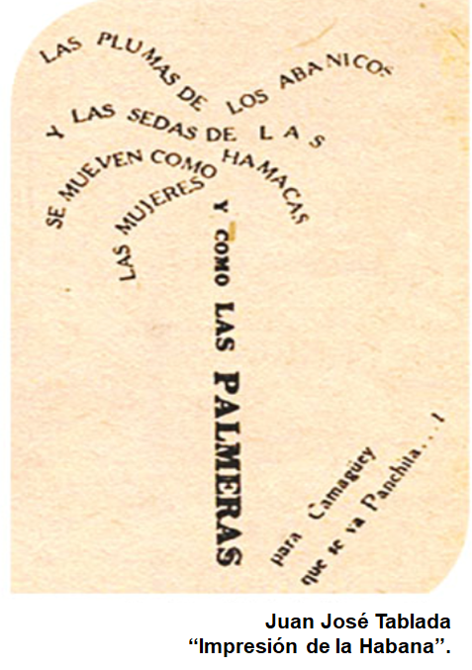

Pero ¿qué pasa si sólo se usa un tipo de letra en un poema visual? Para dar respuesta a esta pregunta, observa el siguiente video del minuto 0:06 al 2:52. Escucha con atención a lo que la doctora Garone dice.

- Video. Especialista Marina Garone 2.
https://youtu.be/5SD2M-cDYJ0

Después de esta información, observa las siguientes imágenes sobre lo que hizo la alumna Laila, a partir del poema “Impresión de la Habana” de Tablada, para crear dos versiones.

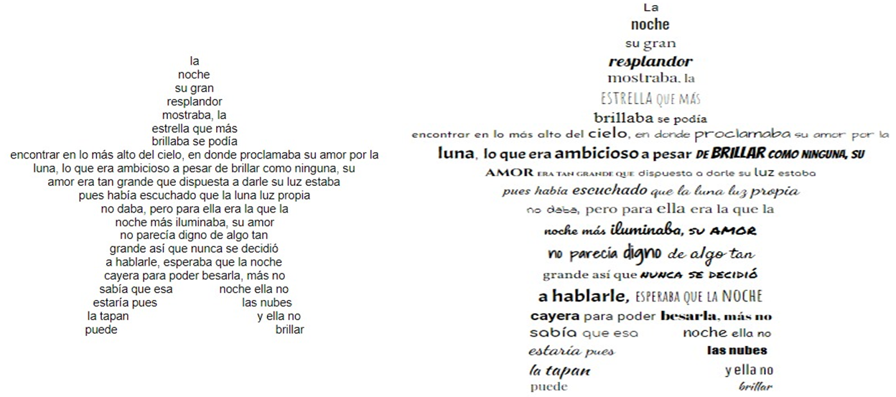

Como puedes observar, del lado izquierdo, su versión sólo es de una familia tipográfica y de un mismo tipo de letra, pero en la imagen del lado derecho combinó distintas tipografías para que su caligrama tuviera otro efecto en el lector.

En el caligrama del lado derecho, se puede apreciar cómo la tipografía apoya el contenido del poema, y el uso de negritas y serifas, destaca el tema principal, el uso de la versalita permite que el tamaño de las letras sea el mismo y la letra cursiva da un sentido de continuidad. No olvides que un poema puede interpretarse libremente y no existe una perspectiva mejor que otra.

A continuación, observa el siguiente video del minuto 3:09 al 5:15, referente a la siguiente pregunta: ¿en dónde se pueden encontrar distintos tipos de letras? Presta atención.

- Video. Especialista Marina Garone 2.
https://youtu.be/5SD2M-cDYJ0

Ahora ya sabes dónde buscar fuentes para tus poemas visuales y otras creaciones que decidas realizar.

Para finalizar, escucha la recomendación de la doctora Garone sobre lo que se debe tener en cuenta para crear y revisar los efectos de las variaciones de convenciones tipográficas. Observa el video del minuto 10:14 al 11:05.

- Video. Especialista Marina Garone 2.
https://youtu.be/5SD2M-cDYJ0

Has concluido la sesión. Para conocer más, puedes consultar tu libro de Lengua Materna 2, en donde encontrarás información que enriquezca lo aprendido. También puedes buscar en la red sobre las familias tipográficas y sus variaciones para que te permitan crear poemas gráficos con el efecto que quieras causar.

El Reto de Hoy:

Para poner en práctica lo aprendido, elabora un poema tomando en cuenta lo siguiente:

Piensa en algo que sea especial para ti y de lo quisieras hablar en tu poema gráfico que puede ser un caligrama, un haikú o un acróstico. Confronta tus ideas para que decidas como se vería el mismo poema con diferentes letras o variaciones. ¡Manos a la obra!

¡Buen trabajo!

Gracias por tu esfuerzo.

Para saber más:
Lecturas
https://libros.conaliteg.gob.mx/secundaria.html

